**Nurse For U**



**2.0**

UI/UX 설계서

[UI/UX Design]

|  |  |  |  |
| --- | --- | --- | --- |
| **프로젝트명** | 널포유(Nurse For U) 2.0 | **팀 명** | 코드널 |
| **PM** | 이정훈 | **작성완료일** |  |
| **CM** | 권익현 | **QA** | 김미래 |
| **CM** | 이준용 | **QA** | 김현지 |

**목차**

|  |  |
| --- | --- |
| 0. 문서 정보 | Pg |
|  |  |
| **1. 로그인** |  |
| 1.1 로그인 화면 |  |
|  |  |
| **2. 회원 가입** |  |
| 2.1 회원 가입 화면 |  |
|  |  |
| **3. 메인 홈** |  |
| 3.1. 메인 홈 화면 |  |
|  |  |
| **4. 스케줄러** |  |
| 4.1 스케줄러 메인 |  |
|  |  |
| 5. 인수인계 |  |
| 5.1 인수인계 메인 |  |
|  |  |
| 6. EMR |  |
| 6.1 EMR 메인 |  |
|  |  |
| 7. 투약관리 |  |
| 7.1 투약관리 메인 |  |

|  |
| --- |
| **관리본개정이력표** |

0. 문서정보

|  |  |  |  |  |  |
| --- | --- | --- | --- | --- | --- |
| **직함**  **(Position)** | **PM** | **CM / ENG2** | **QA / ENG1** | **QA / ENG2** | **CM / ENG1** |
| **이름**  **(Name)** | 이정훈 | 권익현 | 김미래 | 김현지 | 이준용 |
| **서명**  **(Signature)** |  |  |  |  |  |

|  |  |
| --- | --- |
| **문서정보** | |
| **파일명** | [ALL]UI/UX 설계서 |
| **문서명** | UI/UX 설계서 |
| **문서버전** | v0.1.0 |
| **초기 작성자** | [PM]이정훈 |
| **상태** | 작성중 |
| **마지막 수정일** | 2022. 4. 16. |

|  |  |  |  |  |
| --- | --- | --- | --- | --- |
| **개정내역** | | | | |
| 개정번호 | Version | 변경내용 | 변경책임자  [부서] | 변경일자 |
| 1 | 0.1.0 | 초기 작성, 소셜 기능 작성 | [PM] 이정훈 | 2022. 4. 16. |
|  |  |  |  |  |
|  |  |  |  |  |
|  |  |  |  |  |

⍺. 소셜 기능(예시)

0.1 소셜 메인

- UI 디자인

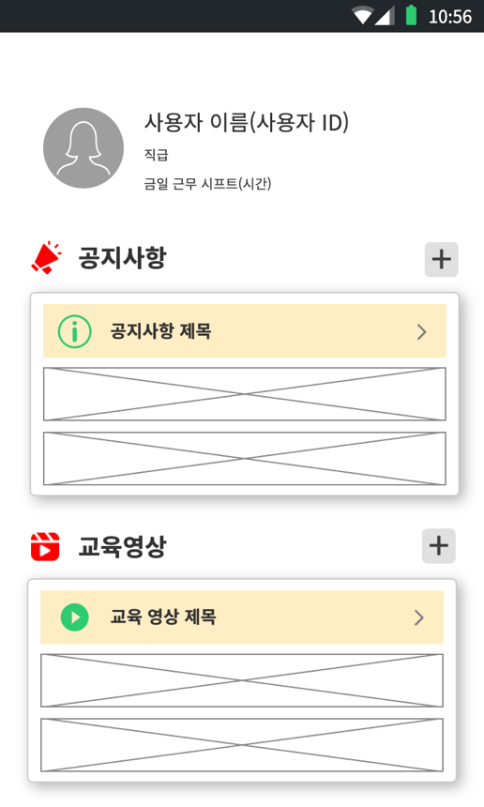

10

8

9

7

6

5

4

3

2

1

- 컴포넌트 목록

|  |  |  |  |  |
| --- | --- | --- | --- | --- |
| 번호 | 이름 | 컴포넌트 형식 | 컴포넌트 ID | 설명 |
| 1 | 사용자 사진 | Image | img_User | 사용자의 사진을 제공하는 이미지 |
| 2 | 사용자 이름/ID | Label | lbl_User | 사용자의 이름과 ID를 제공하는 레이블 |
| 3 | 사용자 직급 | Label | lbl_Grd | 사용자의 직급을 제공하는 레이블 |
| 4 | 사용자 금일 시프트 | Label | lbl_Sft | 사용자의 금일 시프트를 제공하는 레이블 |
| 5 | 공지사항 항목 테이블 | Table Layout | ty_Nfc | 공지사항 항목들을 담고있는 테이블 |
| 6 | 공지사항 | Button | btn_Nfc | ‘공지사항 세부’로 이동할 수 있는 버튼 |
| 7 | 공지사항 더보기 버튼 | Button | btn_Morenfc | ‘공지사항 목록’으로 이동하는 버튼 |
| 8 | 교육영상 항목 테이블 | Table Layout | ty_Media | 교육영상 항목들을 담고있는 테이블 |
| 9 | 교육영상 | Button | btn_Media | ‘교육영상’으로 이동할 수 있는 버튼 |
| 10 | 교육영상 더보기 버튼 | Button | btn_MoreMedia | ‘교육영상 목록’으로 이동하는 버튼 |